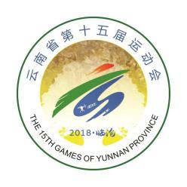

云南省第十五届运动会

（职工组）气排球比赛

五

号

公

告

凤 庆

2018年7月22日

裁判长： 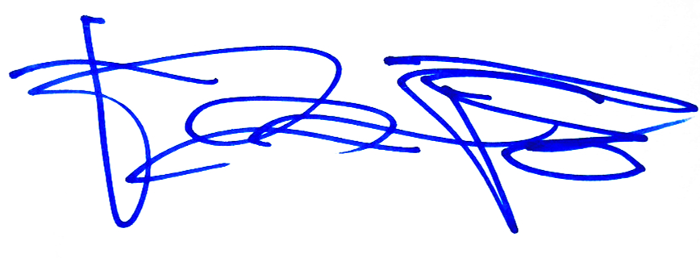

云南省第十五届运动会（职工组）气排球比赛成绩公告

|  |  |  |  |  |  |  |  |  |
| --- | --- | --- | --- | --- | --- | --- | --- | --- |
| 场序 | 组别 | 比赛队 | 第一局 | 第二局 | 第三局 | 场比分 | 比局 | 胜队 |
| 43 | 男子A组 | 临沧市 | 21 | 21 | / | 42 | 2 | 临沧市 |
| 省地质工会 | 17 | 14 | / | 31 | 0 |
| 44 | 男子B组 | 德宏师专 | 13 | 12 | / | 25 | 0 | 玉溪市 |
| 玉溪市 | 21 | 21 | / | 42 | 2 |
| 45 | 女子A组 | 昆明市总工会 | 21 | 21 | / | 42 | 2 | 昆明市总工会 |
| 昆钢 | 7 | 15 | / | 22 | 0 |
| 46 | 女子B组 | 文山州 | 14 | 12 | / | 26 | 0 | 云南大学 |
| 云南大学 | 21 | 21 | / | 42 | 2 |
| 47 | 男子A组 | 临沧市 | 19 | 11 | / | 30 | 0 | 云南大学 |
| 云南大学 | 21 | 21 | / | 42 | 2 |
| 48 | 男子B组 | 德宏师专 | 12 | 10 | / | 22 | 0 | 昆明市气排协 |
| 昆明市气排球协会 | 21 | 21 | / | 42 | 2 |
| 49 | 男子A组 | 云天化集团 | 21 | 21 | / | 42 | 2 | 云天化集团 |
| 省交通厅 | 14 | 14 | / | 28 | 0 |
| 50 | 男子B组 | 省能投公司 | 21 | 11 | 11 | 43 | 1 | 德宏州 |
| 德宏州 | 16 | 21 | 15 | 52 | 2 |
| 51 | 女子A组 | 德宏州 | 6 | 18 | / | 24 | 0 | 玉溪市 |
| 玉溪市 | 21 | 21 | / | 42 | 2 |
| 52 | 男子A组 | 云南财经大学 | 21 | 21 | / | 42 | 2 | 云南财经大学 |
| 前卫体协 | 19 | 12 | / | 31 | 0 |
| 53 | 男子B组 | 红河州 | 19 | 21 | 19 | 59 | 2 | 红河州 |
| 普洱市 | 21 | 13 | 17 | 51 | 1 |
| 54 | 男子A组 | 前卫体协 | 17 | 14 | / | 31 | 0 | 昆明市总工会 |
| 昆明市总工会 | 21 | 21 | / | 42 | 2 |
| 55 | 男子B组 | 普洱市 | 24 | 21 | / | 45 | 2 | 普洱市 |
| 文山州 | 22 | 11 | / | 33 | 0 |
| 56 | 女子A组 | 红河州 | 21 | 14 | 15 | 50 | 2 | 红河州 |
| 临沧市 | 16 | 21 | 12 | 49 | 1 |
| 57 | 男子A组 | 昆明市总工会 | 17 | 20 | / | 37 | 0 | 云天化集团 |
| 云天化集团 | 21 | 22 | / | 43 | 2 |
| 58 | 男子B组 | 文山州 | 25 | 21 | / | 46 | 2 | 文山州 |
| 省能投公司 | 23 | 19 | / | 42 | 0 |

|  |  |  |  |  |  |  |  |  |
| --- | --- | --- | --- | --- | --- | --- | --- | --- |
| 场序 | 组别 | 比赛队 | 第一局 | 第二局 | 第三局 | 场比分 | 比局 | 胜队 |
| 59 | 男子A组 | 云南大学 | 22 | 21 | / | 43 | 2 | 云南大学 |
| 云南财经大学 | 20 | 15 | / | 35 | 0 |
| 60 | 男子B组 | 昆明市气排球协会 | 13 | 18 | / | 31 | 0 | 红河州 |
| 红河州 | 21 | 21 | / | 42 | 2 |
| 61 | 女子B组 | 昆明市气排球协会 | 21 | 21 | / | 42 | 2 | 昆明市气排球协会 |
| 普洱市 | 14 | 15 | / | 29 | 0 |
| 62 | 男子A组 | 省地质工会 | 13 | 18 | / | 31 | 0 | 省交通厅 |
| 省交通厅 | 21 | 21 | / | 42 | 2 |
| 63 | 男子B组 | 玉溪市 | 19 | 21 | 15 | 55 | 2 | 玉溪市 |
| 德宏州 | 21 | 13 | 6 | 40 | 1 |

裁判长： 